80 лет со дня освобождения Кущевского района от немецко - фашистских захватчиков в Великой Отечественной войне.
2 февраля отмечаем важное событие 80 лет со дня освобождения Кущевского района от немецко - фашистских захватчиков в Великой Отечественной войне.
Присутствующим рассказали о том, что 80 лет назад, в тяжёлом для Советских людей 1943 году, казаки Кубани проявили массовый героизм, не только отражали атаки отборных фашистских частей, но и сами перешли в атаку. Неожиданной атакой, казаки ошеломили врага, своим натиском нанесли ему урон и 2 февраля освободили Кущёвский район от немецко-фашистских захватчиков.
Все слушали с большим интересом, с удовольствием отвечали на вопросы, с восторгом обсуждали подвиг русских героев!
Глава Среднечубурского сельского поселения Чермонтеев Л. В., председатель совета ветеранов Среднечубуркского сельского поселения Раков В.Г. и сотрудники Дома Культуры "Победа" возложили цветы к Мемориалу "220 берёз".
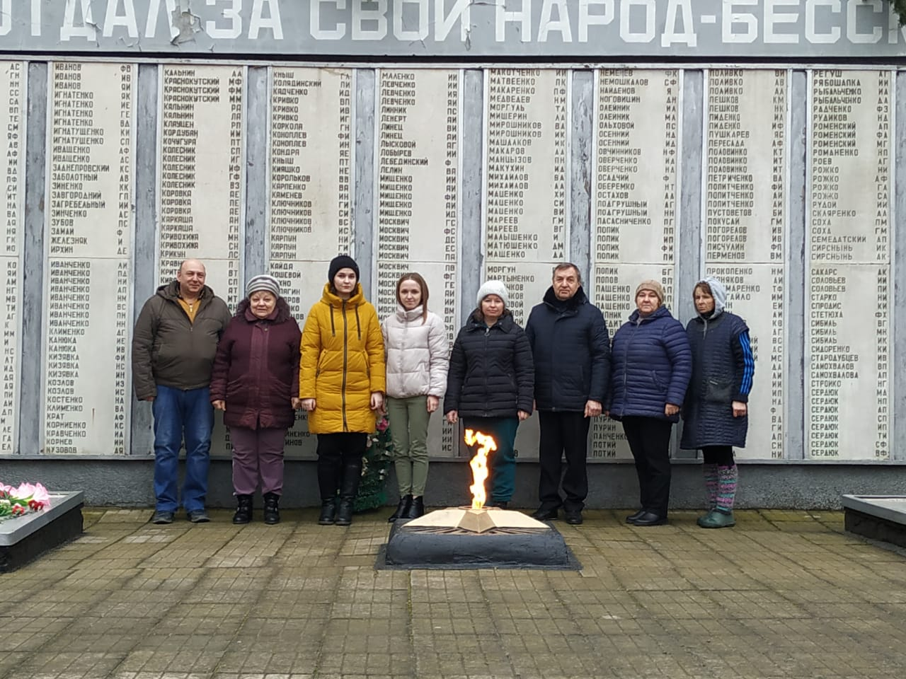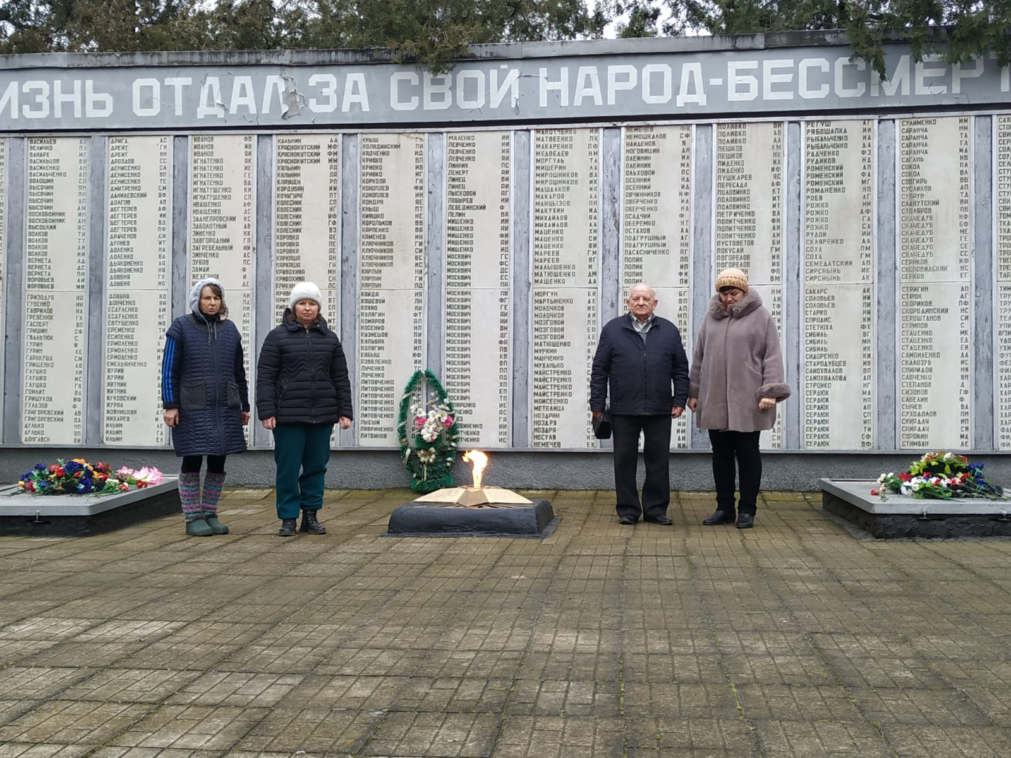
Пост № 1 юнармейцы МАОУ СОШ № 20 им. Милевского Н. И. несут Вахту Памяти у Мемориального комплекса "220 берёз"..
